
Муниципальное общеобразовательное учреждение
«Заинская средняя общеобразовательная школа № 4»

«Утверждаю»
Директор МОУ «ЗСОШ № 4»
_______________С. И. Ларина

Образовательно-оздоровительная программа
эколого-компьютерной смены
пришкольного летнего лагеря «Гагаринец»

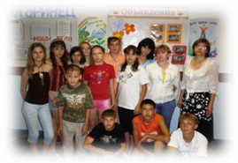

2008 год
Авторы - составители:
Игошина М.Н. - учитель информатики первой квалификационной категории
Маряшина И.В. - учитель физики первой квалификационной категории
Потупчик В.Н. - учитель биологии высшей квалификационной категории

Оглавление

ПОЯСНИТЕЛЬНАЯ ЗАПИСКА 3
ЦЕЛЬ ПРОГРАММЫ 3
ЗАДАЧИ ПРОГРАММЫ 3
ПРИНЦИПЫ РЕАЛИЗАЦИИ ПРОГРАММЫ 4
ОСНОВНЫЕ ФОРМЫ РЕАЛИЗАЦИИ ПРОГРАММЫ 4
ОРГАНИЗАЦИЯ ЖИЗНИ И ДЕЯТЕЛЬНОСТИ РЕБЯТ 4
В ПРИШКОЛЬНОМ ЛАГЕРЕ 4
СТРУКТУРА ДЕТСКОГО КОЛЛЕКТИВА 5
ОБЪЕДИНЕНИЯ ДОПОЛНИТЕЛЬНОГО ОБРАЗОВАНИЯ ДЕТЕЙ 5
КОНКУРСНЫЕ ПРОГРАММЫ, ПРАЗДНИКИ, ВСТРЕЧИ 5
ОЗДОРОВИТЕЛЬНАЯ ПРОГРАММА 6
ОСНОВНОЕ СОДЕРЖАНИЕ ПРОГРАММЫ 6
ЭТАПЫ РЕАЛИЗАЦИИ ПРОГРАММЫ 7
ЗАКОНЫ ЛЕТНЕГО ПРИШКОЛЬНОГО ЛАГЕРЯ «ГАГАРИНЕЦ» 8

ПОЯСНИТЕЛЬНАЯ ЗАПИСКА
Летние каникулы - самая лучшая и незабываемая пора для развития творческих способностей и совершенствования возможностей ребенка, вовлечения детей в новые социальные связи, удовлетворения индивидуальных интересов и потребностей.
Летние каникулы - это период, когда дети могут «сделать свою жизнь» полной интересных знакомств, полезных увлечений и занятий, могут научиться петь, танцевать, играть, с пользой провести свободное время и заниматься исследованием.
Много возможностей для развития творческого потенциала детей, совершенствования личных возможностей, для удовлетворения индивидуальных потребностей, саморазвития, самоопределения открывает пришкольный летний лагерь.
Пришкольный летний лагерь «Гагаринец» принимает детей и подростков в возрасте от 7 до 15 лет. Численность детей в одной смене – 80 человек. Дети разбиваются на разновозрастные отряды.
Дети питаются три раза в день, получают полноценное, богатое витаминами питание, фрукты, салаты, выпечку, соки. В целях оздоровления ребята получают витаминизированные напитки, которые содержат полезные для организма микроэлементы. Выдача блюд контролируется медицинской сестрой школы, меню в 3-х экземплярах составляется согласно сборнику для санаторных учреждений.
Пришкольный летний лагерь «Гагаринец» работает согласно программе. Суть программы – это развитие ребенка как личности, его уверенности в своих возможностях, раскрытие и поощрение индивидуальности и ответственности перед собой и обществом.

ЦЕЛЬ ПРОГРАММЫ
Целью программы является организация разностороннего развивающего отдыха детей и подростков с использованием воспитательного и здоровьесберегающего потенциала лета и окружающей среды.

ЗАДАЧИ ПРОГРАММЫ
  - создать возможности для раскрытия и развития творческой активности каждого отдыхающего в лагере;
  - укрепить здоровье через занятия физической культурой, навыки личной гигиены и полезного общественного труда;
  - организовать интересный, познавательный и увлекательный досуг;
  - привить навыки бережного отношения к окружающей природе, среде;
  - развить организаторские способности через участие детей в управлении лагерем.

ПРИНЦИПЫ РЕАЛИЗАЦИИ ПРОГРАММЫ
  - индивидуальности - каждый ребенок получает возможность проявить свои индивидуальные способности;
  - гуманизма — к каждому человеку относятся как к личности, способной выразить свои идеи, мысли и предложения;
  - демократизма - принцип, основанный на сотрудничестве и поддержке каждого человека, отдыхающего в пришкольном лагере «Гагаринец»;
  - творчества - характеризует основную сторону жизни детского лагеря, где творчество является и целью, и ценностью, и средством;
  - нравственности - способствует нравственной направленности самовыражения личности;
  - доверия и поддержки - основывается на уважительном отношении к каждому человеку, его мотивам и интересам, доверии и поддержке.

ОСНОВНЫЕ ФОРМЫ РЕАЛИЗАЦИИ ПРОГРАММЫ
Эколого-компьютерная смена пришкольного лагеря «Гагаринец» - это проверенная годами педагогическая система, способствующая развитию ребенка как личности, его духовного и физического саморазвития, предоставляющая возможности для воспитания трудолюбия, активности, целеустремленности, развития навыков исследовательской деятельности, здорового образа жизни.
Каждый человек - это личность со своими особенностями, способностями, возможностями, и в целях индивидуального развития дети и взрослые сами решают, чем им заниматься, что проводить, какие объединения, кружки, группы создавать. Этим определяется демократическое самоуправление в летнем лагере, где каждый может реализовать свои возможности и интересы.

ОРГАНИЗАЦИЯ ЖИЗНИ И ДЕЯТЕЛЬНОСТИ РЕБЯТ

В ПРИШКОЛЬНОМ ЛАГЕРЕ
Всех ребят в начале оздоровительного сезона распределяют в разновозрастной детский коллектив под руководством педагогов. Работу детского коллектива определяют педагоги вместе с детьми:
— выбирают органы самоуправления в отряде;
— планируют творческие, спортивные, развлекательные и исследовательские мероприятия, проводимые в отряде;
— знакомят с режимом дня, с законами, действующими в лагере.

СТРУКТУРА ДЕТСКОГО КОЛЛЕКТИВА
  - Лидер отряда, который выбирается на общем сборе отряда путем предложений и голосования, с правом быть переизбранным в случае невыполнения своих обязанностей.
  - «Исследователи» выбираются из числа ребят, увлекающихся исследованиями в области биологии и экологии, а также желающие научится проводить исследования и оформлять исследовательские работы.
  - «Дизайнеры» выбираются из числа ребят, увлекающихся изобразительным искусством и компьютерным творчеством, а также из желающих выпускать отрядные и общелагерные газеты.
  - «Спортландцы» организуют спортивную жизнь в отряде, являются членами жюри на спортивных мероприятиях и проводит зарядки в своих отрядах.
  - «Здоровейки» контролируют санитарное состояние закрепленных участков на территории ухаживают за растениями.
  - «Затейники» организуют досуг ребят своего отряда, помогают воспитателям в проведении конкурсов, увлекательных дел, праздников.
  - Совет лидеров.
Лидеры собираются ежедневно после утренней линейки на лидерский час под руководством начальника лагеря. Ребята анализируют жизнедеятельность отрядов, обсуждают проблемы и находят оптимальное решение, передают распоряжения Совета лидеров в отряды и контролирую их исполнение.

ОБЪЕДИНЕНИЯ ДОПОЛНИТЕЛЬНОГО ОБРАЗОВАНИЯ ДЕТЕЙ
В течение смены в лагере функционируют объединения по интересам детей. Ребенок выбирает направление деятельности самостоятельно, исходя из своих мотивов и интересов. Занятия в объединениях проводят педагоги и вожатые, каждое объединение носит системный характер. Каждый педагог составляет программу деятельности объединения, определяя цели, задачи, средства.

КОНКУРСНЫЕ ПРОГРАММЫ, ПРАЗДНИКИ, ВСТРЕЧИ
Много конкурсных программ, праздников проводится в течение смены. Ребята могут испытать себя в различных видах творческой деятельности, в зависимости от их интересов и способностей. Как правило, такие мероприятия проводят педагоги, музыкальный работник, а также сами ребята.

ОЗДОРОВИТЕЛЬНАЯ ПРОГРАММА
Физкультурно-оздоровительная работа в пришкольном лагере - неотъемлемая часть воспитательной работы. Физическое воспитание в лагере имеет свои особенности, обусловленные сравнительно коротким периодом пребывания в учреждении, разнообразием контингента детей по возрасту, разной физической подготовленностью детей и т.д., и все это необходимо учитывать при организации физкультурно-оздоровительных и спортивно-массовых мероприятий. Спортивные праздники, конкурсы, соревнования приветствуются ребятами, все принимают активное участие в проведении разнообразных видов соревнований. Особенно по душе ребятам футбол, спортивные соревнования «Баскетбол» и «Веселые старты», национальный праздник «Сабантуй».
Основными видами оздоровительной работы в пришкольном лагере являются:
  - Организованная ежедневная утренняя гимнастика.
  - Спортивные игры.
  - Соревнования, спортивные праздники, спартакиады, турниры.

ОСНОВНОЕ СОДЕРЖАНИЕ ПРОГРАММЫ
В программе учитываются возрастные особенности детей. Приоритетными направлениями являются выявление лидерских качеств ребенка, организация самоуправления в детском коллективе, умение увидеть только лучшее в человеке, развитие творчества и инициативы, научить любить и бережно относиться к окружающей природе, среде.
В лагере пройдут:
  - общие сборы отрядов;
  - экскурсии в Кармалинское охотхозяйство и на Заинскую ГРЭС;
  - исследование флоры и фауны Заинского водохранилища, реки Кармалка и парковой зоны;
  - исследование, с использованием цифрой лаборатории «Архимед»: «Влияние шума на рост растений».
  - «Влияние освещенности помещения на рост кристаллов»
  - акции: «Чистота спасет мир», «Милосердие!», «Красный, желтый, зеленый»;
  - учеба в компьютерном классе;
  - спортивные праздники, соревнования, конкурсы;
  - коллективные творческие дела: «Праздник лета», «Мисс и Мистер лагеря», «Во саду ли в огороде», «Конкурс видеокляпов», «День самоуправления»;
  - тренинги, консультации, релаксации;
  - творческие встречи с ребятами других лагерей по обмену опытом;
  - походы в лес;
  - кружки, объединения по интересам воспитанников;
  - посещение кинотеатра.

ЭТАПЫ РЕАЛИЗАЦИИ ПРОГРАММЫ
- Подготовительный этап
Этот этап характеризуется тем, что за 2 месяца до открытия пришкольного летнего лагеря начинается подготовка к оздоровительному сезону. Деятельность на этом этапе:
- создание оргкомитета и проведение заседаний по подготовке к лагерю;
- разработка программы деятельности;
- подготовка методического материала для участников смены;
- отбор кадров для работы в лагере.
- Организационный этап смены
Этот период короткий по количеству дней, всего лишь 2-3 дня. Основная деятельность на этом этапе:
- встреча детей, проведение диагностики по выявлению лидерских, организаторских и творческих способностей;
- формирование органов самоуправления;
- знакомство с законами, правилами жизнедеятельности лагеря;
- медицинское обследование воспитанников.
- Основной этап смены
- привлечение детей в различные кружки, объединения, в группы по интересам;
- реализация основной идеи смены;
- вовлечение детей и подростков в различные виды коллективно-творческих дел, спортивные мероприятия, исследовательскую деятельность;
- организация деятельности органов самоуправления лагеря.
- Заключительный этап смены
- подведение итогов смены;
- анализ предложений, внесенных детьми, родителями, педагогами, по развитию пришкольного лагеря в будущем;
- проведение анализа качественных изменений, произошедших с участниками смены;
- составление итоговой диагностики по аналитическому материалу
- защита проектов.

ЗАКОНЫ ЛЕТНЕГО ПРИШКОЛЬНОГО ЛАГЕРЯ «ГАГАРИНЕЦ»
  - Закон поднятой руки
Каждый человек вправе высказать свое мнение, и его обязательно должны выслушать, для этого существует закон поднятой руки. Если ребята желают что-то высказать или предложить, им необходимо поднять руку, все окружающие должны замолчать и послушать. Этот жест также применяется во время мероприятий для установки тишины в зале.
  - Закон порядка и организованности
В лагере устанавливается режим, которому все должны подчиняться, и поэтому существует закон порядка и организованности. По закону все должны всюду и всегда приходить вовремя, без опоздания, это касается не только отдыхающих, но и вожатых, гостей.
  - Закон чистоты
Этот закон требует от каждого воспитанника быть чистым, опрятным, аккуратным, соблюдать чистоту и порядок в спальнях и на всей территории лагеря.
  - Закон протянутой руки
Это закон доброго отношения к людям: относись к людям так, как хотел бы ты, чтобы относились к тебе. Протяни руку помощи тому, кто в этом нуждается. Не обижай младших, помогай своим вожатым, поддерживай друзей советом - это ключевые моменты этого закона.
  - Закон улыбки
Закон подразумевает, что каждый человек должен быть активным, жить бурной, веселой жизнью и ни в коем случае не грустить и не скучать.
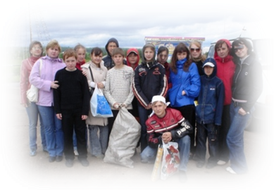
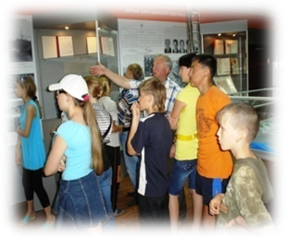
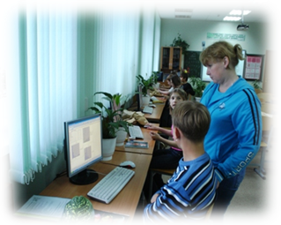
Акция «Сделаем город чистым»
Обработка данных

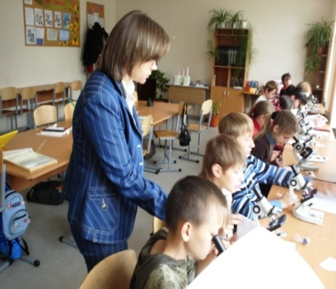
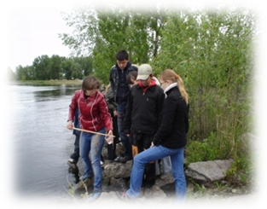
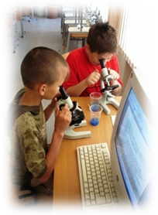
Работа с микроскопом
Исследование Заинского водохранилища

